Computer

Wie heißen diese Dinge? Match picture and word!
Die Maus/ die Tastatur/ die Webcam/ die Kamera/ die E-mail/der Bildschirm/ der Laptop/ der Monitor/ der Drucker/das Internet

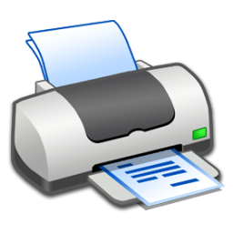
__________________________________________________________________________________
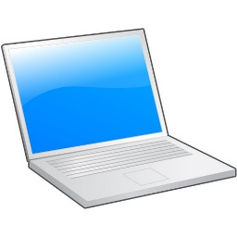
__________________________________________________________________________________
Präpositionen mit Dativ! Fill in the correct preposition and article!
auf
in
mit
Nominativ ->->->-> Dativ
der dem
die der
das dem

____________________ Tastatur kannst du schreiben oder tippen.
____________________ Internet kann man surfen und Informationen finden.
____________________ Kamera kannst du Filme machen.
____________________ Drucker kannst du Dokumente drucken.
____________________ Bildschirm kann man Bilder sehen.
____________________ E-Mail kannst du einen Brief schreiben.
Meine Lehrerin arbeitet oft ____________________ Laptop.
Beantworte die Fragen!
Hast du einen Computer oder einen Laptop zu Hause?
__________________________________________________________________________________
Wo ist der Computer zu Hause?
__________________________________________________________________________________
Wann spielst du auf deinem Computer?
__________________________________________________________________________________
Was kannst du mit einem Computer alles machen? __________________________________________________________________________________
In welchen Fächern brauchst du manchmal einen Computer?
__________________________________________________________________________________

Welches Verb passt?
Suchen surfen spielen tippen schreiben uploaden downloaden ausdrucken

- Im Internet _______________________________________________
- Auf der Tastatur _______________________________________________
- Eine E-Mail _______________________________________________
- Ein Dokument auf dem Drucker________________________________________
- Informationen _______________________________________________
- Auf dem Computer _______________________________________________
- Musik _______________________________________________
- Fotos auf Facebook _______________________________________________
www.eegitimim.com

